H. AYUNTAMIENTO DE TZINTZUNTZAN, MICHOACÁN
2024-2027
“UNIENDO Y TRANSFORMANDO”
REPORTE TRIMESTRAL: TERCER TRIMESTRE AÑO: 2025.

DIRECCIÓN O ÁREA QUE REPORTA: | SECRETARÍA DEL H. AYUNTAMIENTO
NOMBRE DEL PROGRAMA, ACTIVIDAD EVENTO: | S.M.N.  JUNTA MUNICIPAL DE RECLUTAMIENTO
BENEFICIARIOS: | 17 JOVENES CON LA MAYORIA DE EDAD.
LOCALIDADES BENEFICIADAS: | MUNICIPIO DE TZINTZUNTZAN, MICHOACÁN

En relación con el documento citado en antecedentes con numero de oficio No. S-1/M-3/02263/5216 de fecha 17 de febrero del 2025 mediante el cual nos fueron ministradas a esta junta municipal de reclutamiento, 50 cartillas para la clase “2007” y remisos que la soliciten, me permito hacer de su conocimiento la cantidad de soldados del servicio militar nacional alistados por esta junta municipal durante el tercer trimestre del año 2025 y como sigue:

REPORTE

- Publicar Convocatoria para la expedición de Cartillas del Servicio Militar Nacional Clase “2007” y remisos.

- Elaborar Cartillas del Servicio Militar Nacional de acuerdo a lo establecido por la 21/a. Zona Militar.

- Elaborar Constancia de No Registro para realizar el trámite en otro Estado.

- Informar mensualmente a la 21/a. Zona Militar el número de Cartillas del Servicio Militar Nacional expedidas en el Municipio.

- Informar anualmente a la 21/a. Zona Militar el número de Cartillas del Servicio Militar Nacional expedidas en el Municipio.

- Informar a la ciudadanía el mecanismo para el trámite de liberación del Cartillas de Servicio Militar Nacional.

Por lo anterior y tomando en cuenta que el ciclo de inscripción termina el 15 de octubre del 2025, a continuación, se muestran las siguientes tablas con el personal inscrito a esta junta municipal de reclutamiento.

MARZO
 | Analfabetas. | Primaria. | Secundaria. | Bachillerato. | Licenciatura. | Subtotal.
CLASES | 0 | 0 | 0 | 0 | 0 | 0
REMISOS | 0 | 0 | 2 | 2 | 1 | 5
TOTAL | 0 | 0 | 2 | 2 | 1 | 5

 | Analfabetas. | Primaria. | Secundaria. | Bachillerato. | Licenciatura. | Subtotal.
CLASES | 0 | 0 | 0 | 2 | 0 | 2
REMISOS | 0 | 0 | 3 | 1 | 3 | 7
TOTAL | 0 | 0 | 3 | 3 | 3 | 9

ABRIL

MAYO
 | Analfabetas. | Primaria. | Secundaria. | Bachillerato. | Licenciatura. | Subtotal.
CLASES | 0 | 0 | 0 | 0 | 0 | 0
REMISOS | 0 | 0 | 0 | 0 | 3 | 3
TOTAL | 0 | 0 | 0 | 0 | 3 | 3

CONSTANCIAS MINISTRADAS DE LA JUNTA MUNICIPAL
DE RECLUTAMIENTO 2025

MARZO | 0
ABRIL | 0
MAYO | 0

REPORTE CON FOTOGRAFIAS:

- Publicar Convocatoria para la expedición de Cartillas del Servicio Militar Nacional Clase “2007” y remisos.
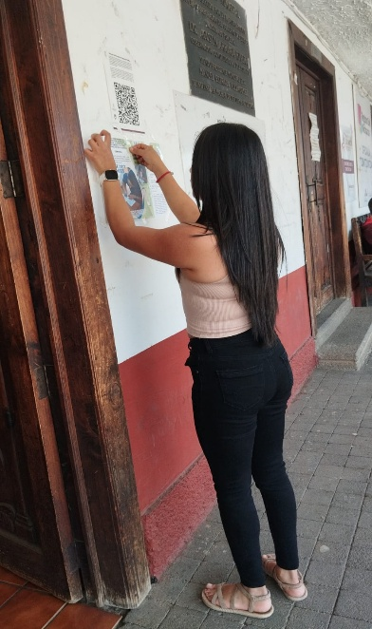
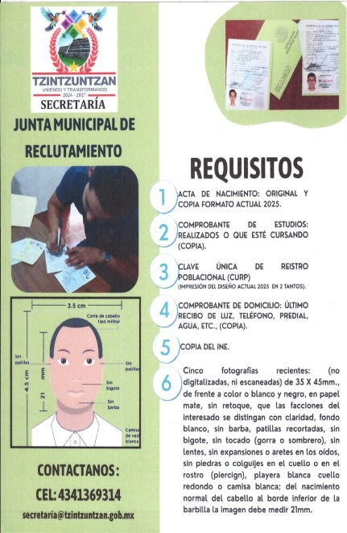
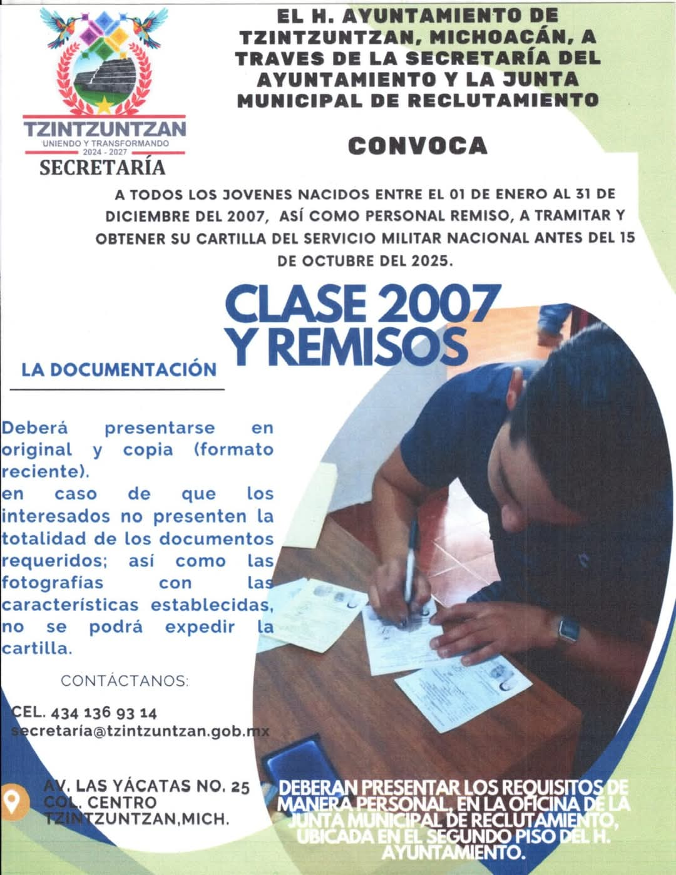

- Elaborar Cartillas del Servicio Militar Nacional de acuerdo a lo establecido por la 21/a. Zona Militar.
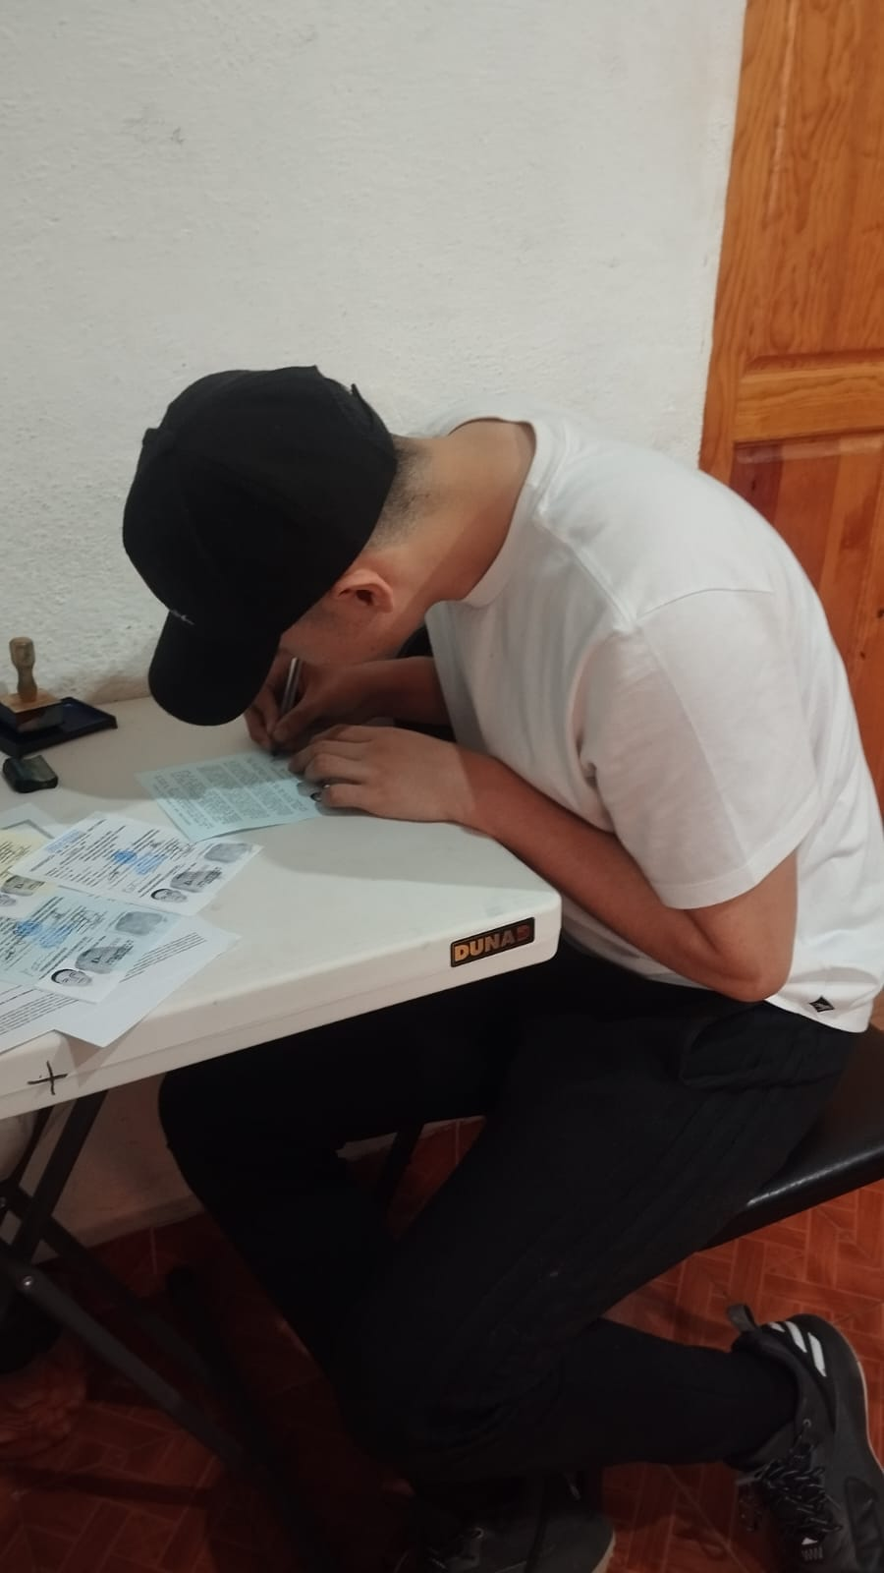
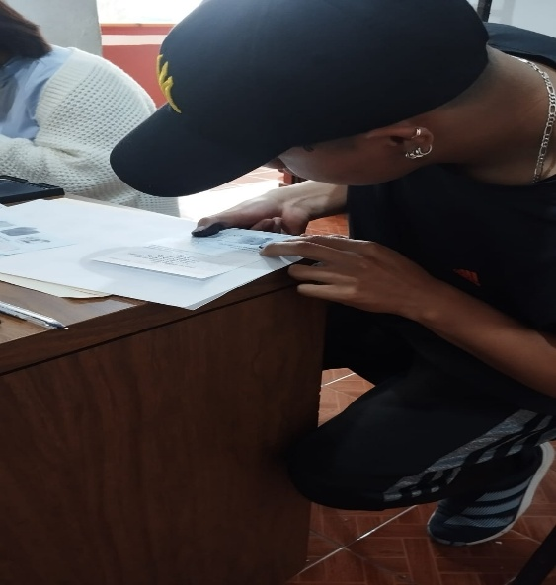

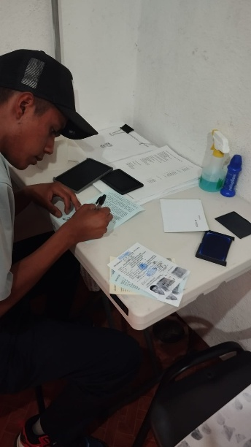
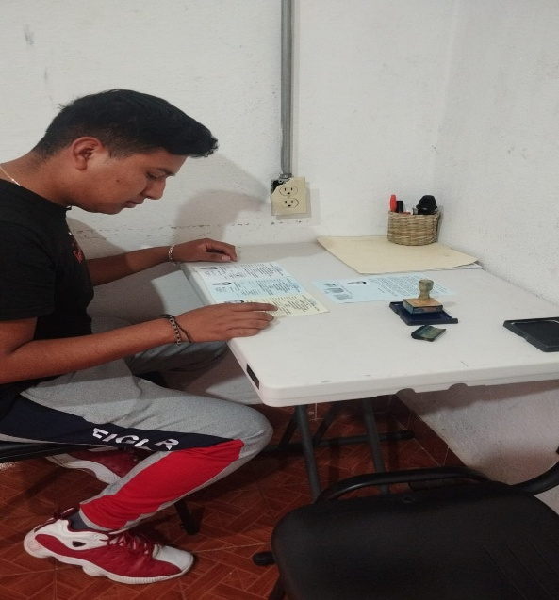

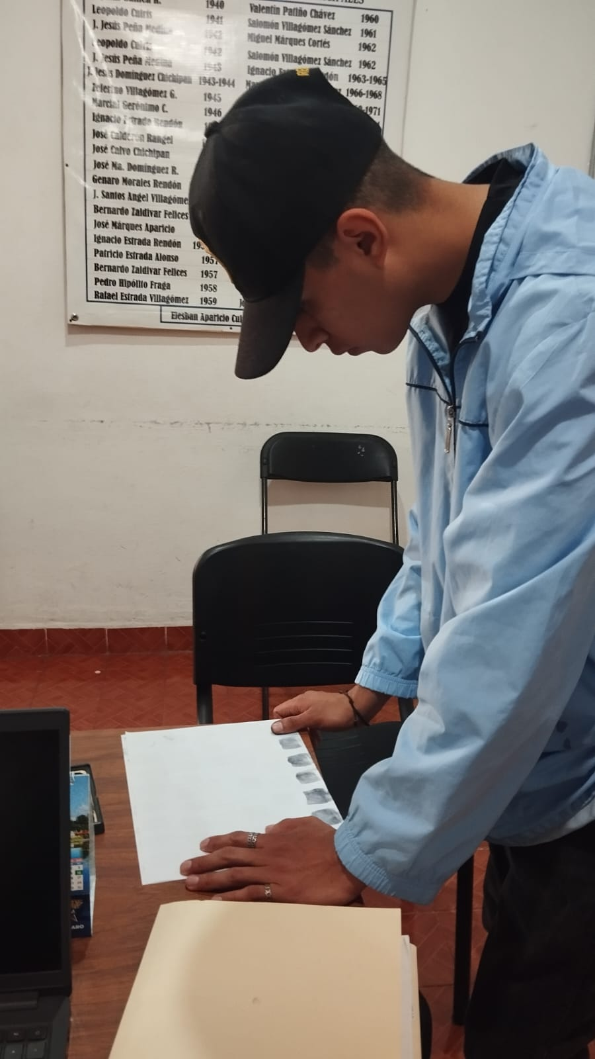

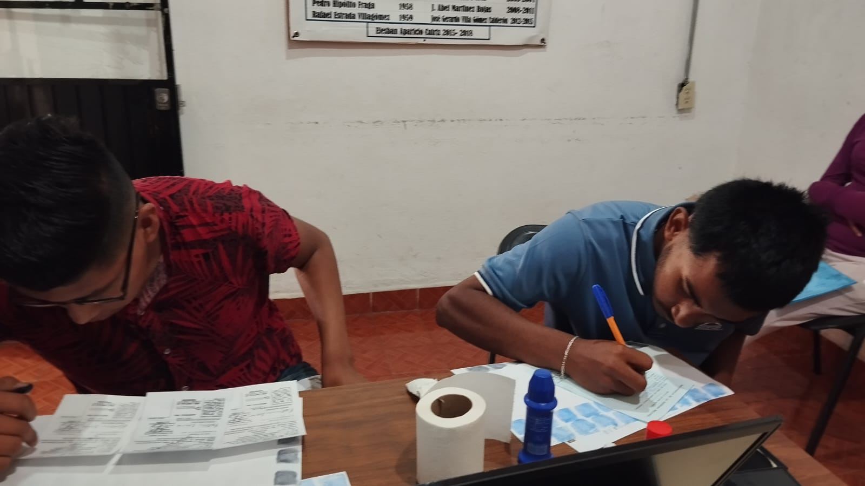

- Informar mensualmente a la 21/a. Zona Militar el número de Cartillas del Servicio Militar Nacional expedidas en el Municipio.

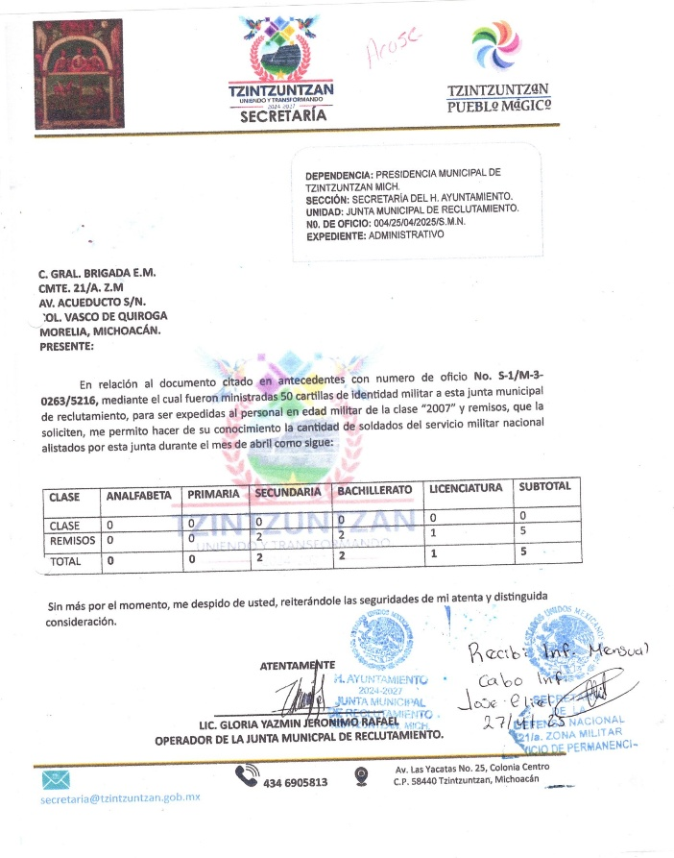
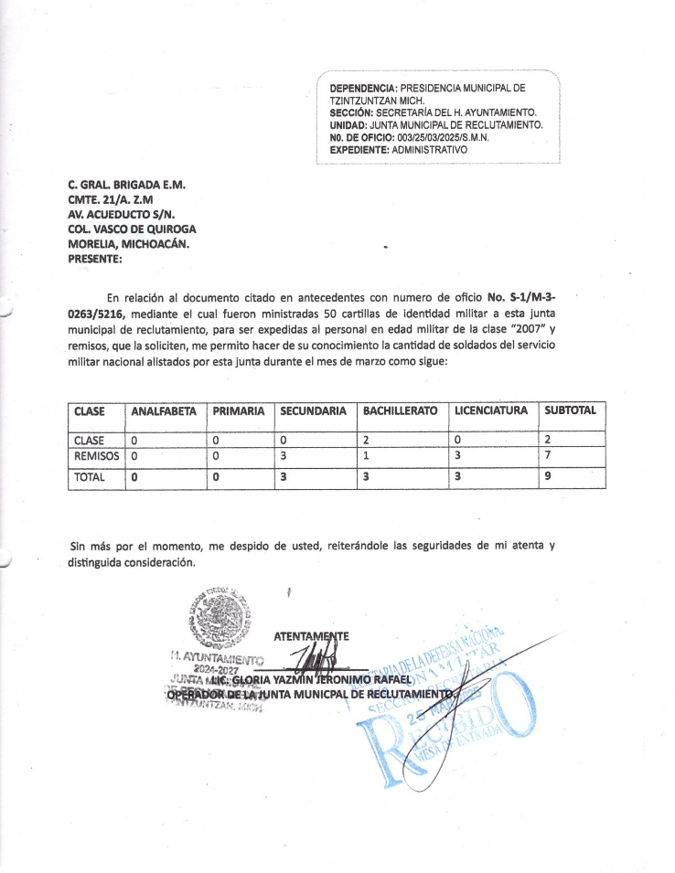

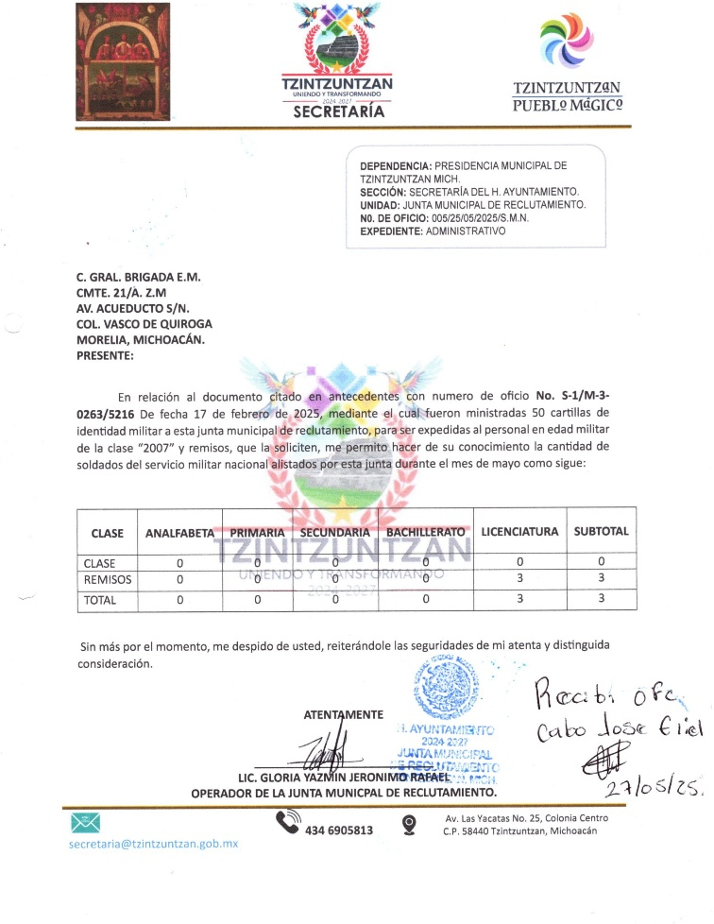

Nuestro objetivo principal es inscribir a todos los jóvenes mexicanos por nacimiento, que cumplan con la mayoría de edad entre los 18 y 39 años de edad, que quieran y deseen cumplir con sus obligaciones militares que establece la Constitución Política de los Estados Unidos Mexicanos, mediante el Servicio Militar Nacional.
A T E N T A M E N T E:
“UNIENDO Y TRANSFORMANDO”

________________________________________
ING. EDUARDO VILLAGOMEZ ZACAPU
SECRETARIO DEL H. AYUNTAMIENTO
DE TZINTZUNTZAN MICHOACAN 2024-2027.

